青 岛 理 工 大 学
课程实验报告
课程名称 | Javaweb开发技术 | 班级 | 软件213 | 实验日期 | 2023.4.26
姓名 | 白鹏飞 | 学号 | 202111050676 | 实验成绩
实验名称 | 实验3 自动生成英文界面
实验目的  及要求 | 学习使用Myeclipse开发Web项目，综合使用JavaBean，JSTL标签及表达式语言EL。
实验环境 | Windows XP. JDK6， Notepad++
实验内容 | 编写一个Java Web项目，实现自动生成英文界面的功能。该项目包含三个页面，在基本信息页面输入用户的基本信息及文本框数目和复选框包含条目数，在第二个页面近一步输入文本框题目和复选框的值与文本信息，在第三个页面显示刚才输入中文信息的英文翻译构成的页面。
描述及实验步骤 | 1、创建的项目名称为EnglishPagesProj  2、在根目录下创建basicInput.jsp，该页面包含四个文本输入框，2个label标签用于提示输入范围，一个提交按钮。如下图所示。  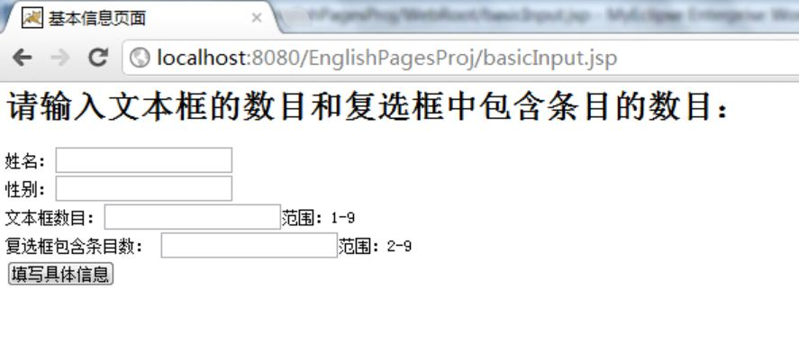  3、建立infoInput.jsp页面。如果在baisicInput.jsp页面中输入以下信息,点击提交按钮  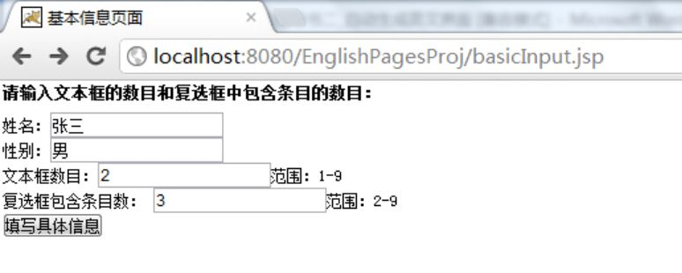  则infoInput.jsp页面显示  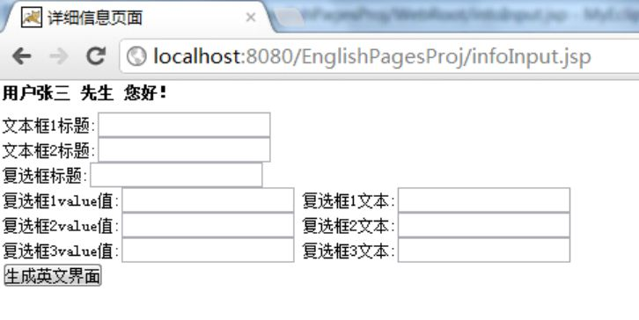  其中，第一行显示用户+上一页输入的姓名+先生(如果性别为男)/女士(如果性别为女)+您好！  以下根据上一页面输入的数目自动生成，有2个文本输入框，则需要继续输入这两个文本输入框的中文标题，复选框的标题，有3个复选框项目，则需要分别输入每个项目的value值和显示的text文本  3、创建bean.TranslatorBean类，包含三个成员变量，chineseWord表示输入的中文，englishWord表示对应翻译的英文,data存储中文及对应英文的翻译，还需要创建构造方法和对应属性的get/set方法。如果设置chineseWord为”姓名”,则获取englishWord属性值为”name”，如果data中没有对应的chineseWord，则englishWordd的值为chineseWord+”的英文” ，data中存储的信息如下图：  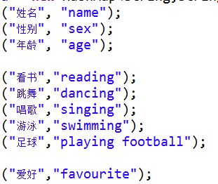  4、创建englishPage.jsp页面，依据infoInput.jsp页面输入的中文信息，调用TranslatorBean对象获取对应的英文翻译并显示在页面上。比如infoInput.jsp中输入以下信息：  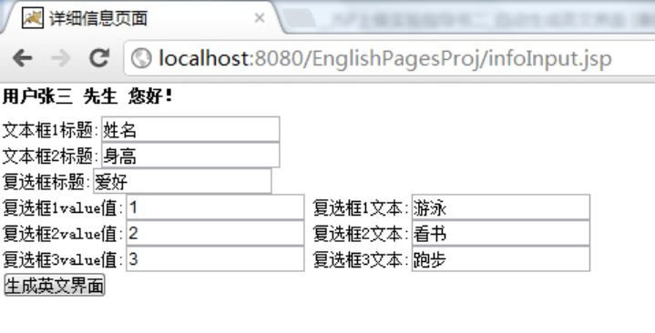  则点击”生成英文界面”按钮后，显示englishPage.jsp如下图所示：  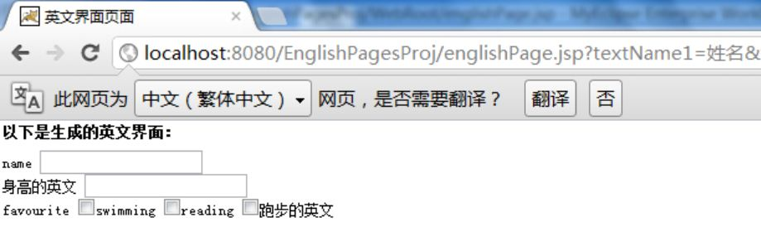
调试过程及实验结果 | 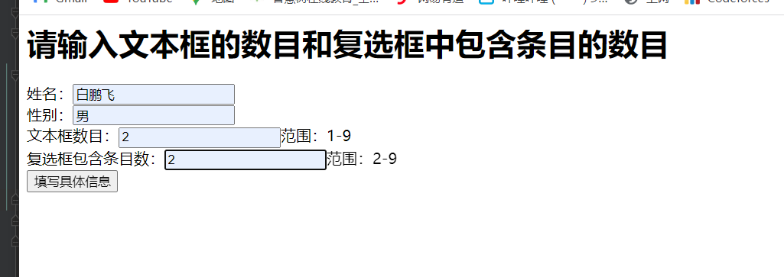  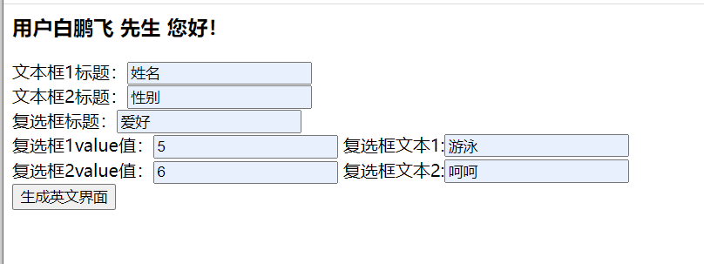  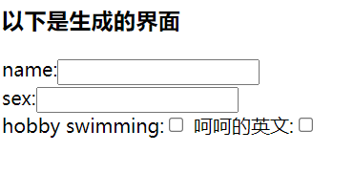
总结 | 通过编写这个Java Web项目，我获得了一些宝贵的学习体会。以下是我在这个项目中学到的几个关键点：  理解Web开发基础知识：这个项目让我更深入地了解了Java Web开发的基本原理和技术。我学会了使用Java Servlet和JSP来创建动态Web页面，以及使用HTML和CSS来设计用户界面。  熟悉数据传输和处理：在这个项目中，我学习了如何在不同的页面之间传递数据。我使用了表单提交和URL参数等方式来传递用户输入的数据，并在后续页面进行处理和显示。这帮助我更好地理解了数据在Web应用中的流动和处理过程。  学会使用外部资源和库：为了实现英文翻译的功能，我使用了外部资源，如翻译API或库。这个过程让我学会了如何在项目中引入外部依赖，并且使用它们来增强项目的功能。  锻炼解决问题的能力：在项目开发过程中，我遇到了一些挑战和问题。这些问题涉及到页面设计、数据传递、API使用等方面。通过积极的探索和查找相关资料，我逐渐解决了这些问题，并从中提高了自己的问题解决能力。
附  录 | package javaBean;  import java.util.HashMap;  import java.util.Map;  public class TranslatorBean {  public TranslatorBean(){  data.put("姓名","name");  data.put("性别","sex");  data.put("年龄","age");  data.put("看书","reading");  data.put("跳舞","dancing");  data.put("唱歌","singing");  data.put("游泳","swimming");  data.put("足球","playing football");  data.put("爱好","hobby");  }  private String chineseWord=new String("default");  private final Map <String,String> data=new HashMap<String, String>();  public void setChineseWord(String chineseWord) {  this.chineseWord = new String(chineseWord) ;  }  public String getEnglishWord() {  if(data.get (chineseWord)==null)return chineseWord+"的英文";  return data.get (chineseWord);  }  }  <h1>请输入文本框的数目和复选框中包含条目的数目</h1>  <form action="infoInput.jsp" method="get" >  姓名：<input type="text" name="name"/><br>  性别：<input type="text" name="gender"><br>  文本框数目：<input type="text" name="quantity1">范围：1-9<br>  复选框包含条目数：<input type="text" name="quantity2">范围：2-9<br>  <button type="submit">填写具体信息</button>  </form>  <h3>用户${param.name}  <c:if test="${param['gender'].equals('男')}">  先生  </c:if>  <c:if test="${param['gender'].equals('女')}">  女士  </c:if>  您好！</h3>  <form method="get" action="/practice03_war/translateServlet">  <c:set var="quantity" value="${param.quantity1}"/>  <c:forEach begin="1" end="${Integer.parseInt(quantity)}" var="i" step="1">  文本框${i}标题：<input type="text" name="text${i}"><br>  </c:forEach>  复选框标题：<input type="text" name="check"><br>  <c:forEach begin="1" end="${Integer.parseInt(param.quantity2)}" var="i">  复选框${i}value值：<input type="text" name="value${i}">  复选框文本${i}:<input type="text" name="check${i}"><br>  </c:forEach>  <button type="submit">生成英文界面</button>  <h3>以下是生成的界面</h3>  <c:forEach var="i" items="${param}">  <c:if test="${i.key.matches('text[1-9]')}">  <jsp:setProperty name="translator" property="chineseWord" value="${i.value}"></jsp:setProperty>  <jsp:getProperty name="translator" property="englishWord"/>:<input type="text" name="${i.key}"/><br>  </c:if>  </c:forEach>  <jsp:setProperty name="translator" property="chineseWord" param="check"/>  <jsp:getProperty name="translator" property="englishWord"/>  <c:forEach var="i" items="${param}">  <c:if test="${i.key.matches('check[1-9]')}">  <jsp:setProperty name="translator" property="chineseWord" value= "${i.value}"/>  <jsp:getProperty name="translator" property="englishWord"/>:<input type="checkbox" name="checkBox" value="${param.get("value".concat(i.key.substring(5)))}" >  </c:if>  </c:forEach>

